Marie Zéphirine Vanier

Naissance : 18 avril 1863, Sainte Adèle co.Terrebonne, Québec.
Baptême; 19 avril 1863, paroisse Sainte Adèle.
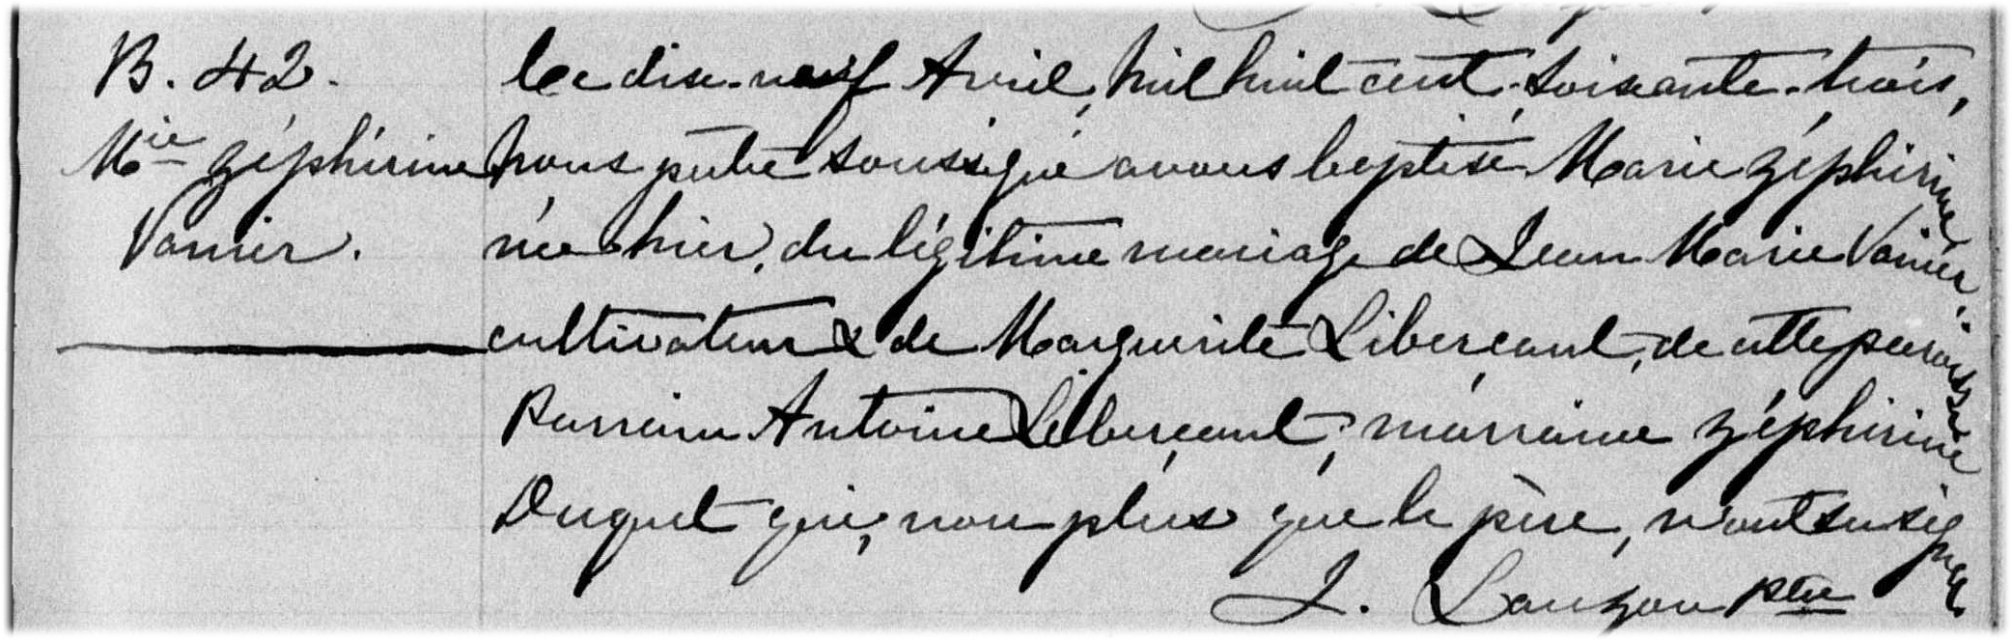

B-42 Ce dix neuf Avril mil huit cent soixante trois, Nous prêtre soussigné avons baptisé
Marie Zéphirine née hier, du légitime mariage de Jean Marie Vanier, cultivateur
et de Marguerite Liberçant de cette paroisse. Parrain Antoine Liberçant, Marraine
Zéphirine Duquet qui non plus que le père n’ont su signer.

J. Lauzon ptre

Référence : Family Search.

